III - Trois rois furent seigneurs de Rochefort

- Louis IX ou Saint Louis

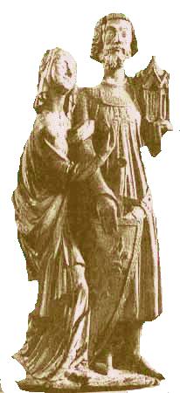 | Cette époque fut une ère de bonheur et de prospérité pour les habitants.  La reconnaissance ou hommage rendu à la date de 1261 au roi Saint Louis alors seigneur de Rochefort de la part des habitants, énumérait les diverses redevances dont ils étaient tenues envers le roi, savoir :  onze livres melgoriennes (valent chacune 1F50), deux lièvres, trois muids d’avoine, une charge de bois (3 quintaux) pour chaque habitant ayant bête à bat, 12H1O sols tournois d’albergue, 12 deniers melgoriens pour chaque bateau de pêche de l’étang et une livre de poivre à Pâques, le tout payable annuellement.⁽¹⁾  (1) Cet hommage fut renouvelé en 1339. Il fut dit que le seigneur recevrait cent dix salmées de terre à l’étang en cas de dessèchement, qu’il aurait le droit du 20e et du 7e dans l’autre
Rappel, en 1198, Raymond VI donnait aux habitants de Rochefort, à perpétuité, toute la partie de l'étang voisine de leur village, avec des terres environnantes, notamment les vastes forêts qui appartiennent encore aujourd'hui à la commune ; donation qui frustrait l'abbaye de Saint-André et le monastère de Notre-Dame de la possession de plusieurs terres, et de leur droit de pêche dans cette partie de l'étang.

Les Bénédictins réclamèrent, et firent valoir les chartes antérieures ; mais les consuls de Rochefort, s'appuyant sur l'acte de Raymond VI, refusèrent de rendre les propriétés et défendirent aux moines de ne prendre aucun poisson dans les eaux de la localité. Deux papes intervinrent en cette circonstance, pour protéger les droits lésés des religieux ; ce fut en vain. Justice ne fut faite que quand le pays passa sous la domination de Louis IX.

C'est en 1229 que Raymond VII fit cession à la France de tous les domaines du comté de Toulouse situes sur la rive droite du Rhône. Alors l'abbé de Saint-André profita des circonstances pour terminer la dispute. II recourut à l'arbitrage de Pierre de Alhies, sénéchal pour le roi de Beaucaire et de Nimes.

Pierre de Alhies, ayant examiné mûrement l'affaire la termina par sentence du 28 février 1238 Les limites des terres appartenant au monastère furent reconnues et fixées définitivement, telles que les religieux les avaient toujours réclamées. Quant au droit de pèche, il fut statué d'une part, que les habitants du village pourraient prendre du poisson dans la partie de leurs eaux possédées par Saint-André, mais à la condition que les Bénédictins jouiraient trois fois l'an pendant le carême, de la levée entière des filets, aux jours de leur choix, et à trois différentes semaines. D’autre part, les moines furent autorisés à avoir perpétuellement une barque et à pêcher dans tout l'étang de Rochefort, et de plus, quand il se desséchait, à faire paître leurs troupeaux dans leurs terres, jusqu'aux limites assignées à l'abbaye.

Louis IX était devenu le seigneur du pays, à la place des comtes de Toulouse ; dès lors le village de Rochefort eut ses lieutenants et ses notaires royaux.

Dans ce jugement, le roi Louis IX, maintient l’essentiel de la donation du comte de Toulouse, ce dernier a donc forcé le destin en mettant fin à une injustice qui attribuait tous les revenus fonciers à une poignée de religieux célibataires, au détriment de familles avec femmes et enfants.

- Louis IX a porté un coup terrible à la féodalité : I° en supprimant le droit de guerres privées ; 2° en plaçant près des seigneurs, qui siégaient dans les tribunaux, des hommes de loi ou légistes, très versés dans la connaissance des anciennes lois romaines. C’est des légistes que sortira plus tard la magistrature française.

- Philippe III le Hardi,
né à Poissy, 1245-1285

Roi de France de 1270 à 1285, fils et successeur de St Louis.  Pendant son règne, les communes si florissantes sous Philippe Auguste s'affaiblirent beaucoup; leur affaiblissement fut le résultat de la politique de Louis IX, qui avait vu dans l'indépendance des communes une menace pour l'unité du royaume et qui, fort habilement, les avait transformées en villes royales.  Les villes royales étaient étroitement surveillées par le roi ; bien des libertés leur avaient été retirées; elles n'avaient même plus le droit de nommer librement leur maire : elles étaient autorisées à en choisir quatre parmi lesquels le roi désignait son candidat. Or, ce maire, ainsi élu, avait l'obligation de venir chaque année à Paris rendre compte au roi de son | administration financière. Ainsi au nom de l’unité nationale, les communes allaient disparaître et, avec elles, les fortes idées de droit et de liberté. | 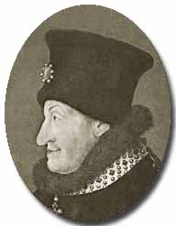  Philippe le Hardi

- Philippe IV le Bel,
Roi de France de 1285 à 1314

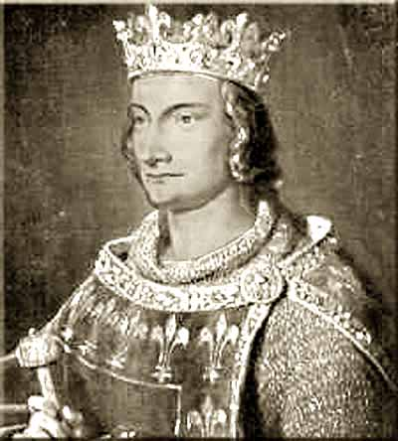  Philippe le Bel | C’est sous ce roi que le Pape Clément V, ancien archevêque de Bordeaux, s'établit à Avignon en 1309, ses successeurs y resteront jusqu'en 1376. Philippe le Bel qui est toujours à cours d’argent, va intenter un procès en sorcellerie aux templiers. Le 10 octobre 1307, tous les Templiers du royaume sont arrêtés, Jacques de Molay, le grand maître de l’ordre y compris. Leurs biens et leurs livres de comptes sont confisqués.  C’est la que commence une suite d’accidents et de morts brutales des têtes couronnées du trône de France, ce sera la malédiction des Templiers.
A sa mort le roi laisse trois fils adultes en parfaite santé. Ses trois fils se succèdent sur le trône. Quand le dernier des frères meurt, la loi Salique qui lui a permis de monter sur le trône interdit à ses filles de lui succéder. L'héritier le plus proche est le dernier petit-fils vivant de Philippe le Bel, fils d'Isabelle et ce petit fils est Edouard III le roi d'Angleterre ! Les pairs de France préfèrent donner la couronne à la branche cadette des Valois, c'est-à-dire au cousin plutôt qu'au neveu… Edouard d’Angleterre maintiendra ses prétentions à la couronne de France ce sera le début de la guerre de cent ans. |  | 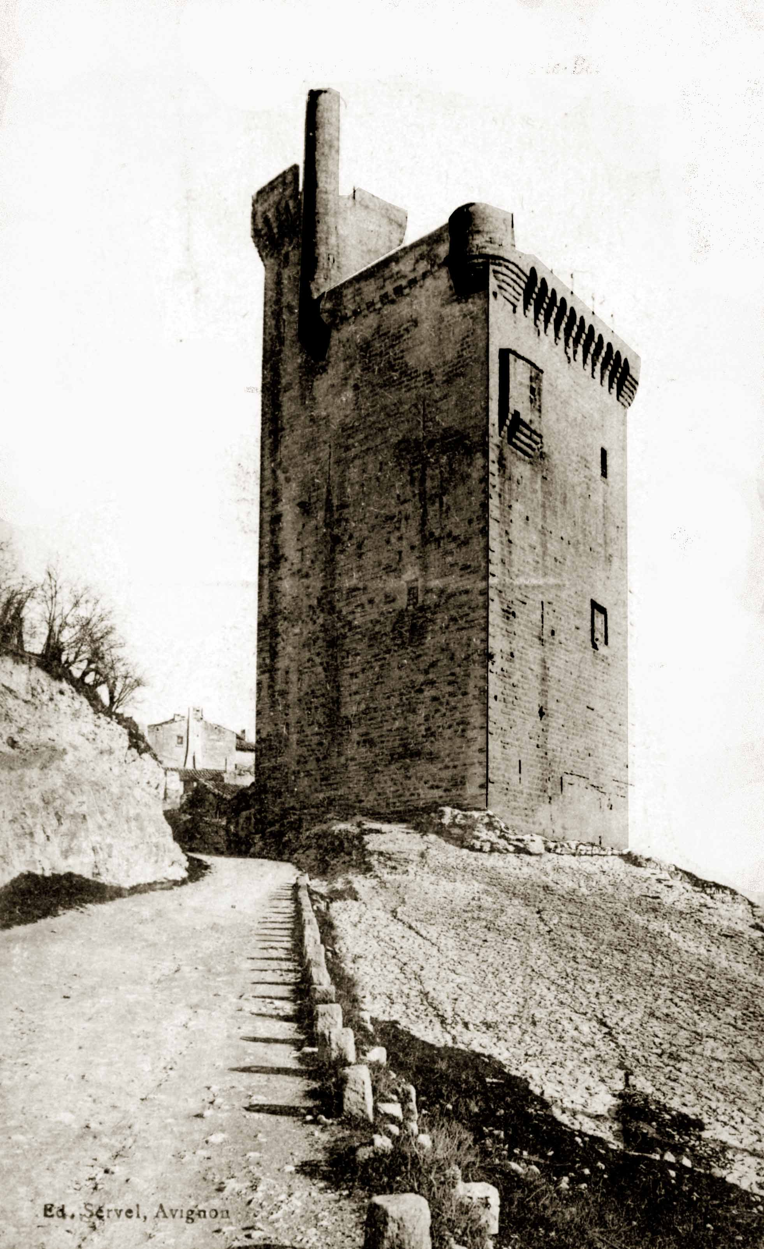  Tour Philippe le Bel, Villeneuve
  Lorsqu’il monte sur le bûcher, le grand maître des Templiers, Jacques de Molay, lance, le 19 mars 1314 : « Clément, juge inique et cruel bourreau, je t’ajourne à comparaître dans quarante jours, devant le tribunal du souverain juge ». Quarante jours plus tard, le pape Clément V meurt, et le 29 novembre 1314, Philippe IV le Bel meurt à son tour.

